Bài tập lập trình

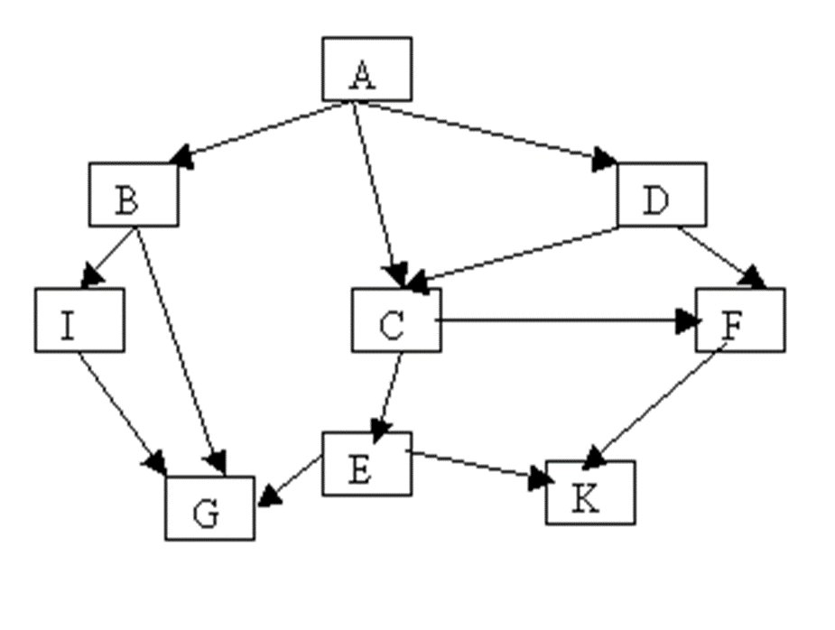

Trạng thái đầu: A; Trạng thái kết thúc: G

Tiến hành cài đặt thuật toán tìm kiếm theo chiều rộng (chiều sâu).

* Input (file text): Đồ thị, Trạng thái đầu, Trạng thái kết thúc
* Output (file text): Bảng liệt kê các bước thực hiện thuật toán, Đường đi từ Trạng thái đầu => Trạng thái kết thúc

Ghi chú:

* Nhóm có chỉ số lẻ : Cài đặt BFS
* Nhóm có chỉ số chẵn: Cài đặt DFS
* Các nhóm tự lựa chọn ngôn ngữ lập trình

Mỗi nhóm tạo 1 thư mục có tên NHOM_XX (XX là chỉ số nhóm) trong mục Code => BFS, DFS để nộp bài.